UČNI LIST – SLJ ČETRTEK, 26. 3.

Kamilica
Kamilica je razširjena skoraj po vsej Evropi. Pri nas raste ob poteh, na vrtovih, med pšenico. Kamilica je enoletna rastlina. V zemlji ima koreniko s koreninicami. Nad zemljo razvije od 20 do 50 cm visoko, razvejano steblo z zelenimi resastimi listi. Na vrhu stebla so cvetni koški z belimi cvetnimi listi. Cveti od junija do avgusta. Za čaj ali poparek uporabimo sveže ali posušene cvetove. Čaj pomaga pri želodčnih težavah, parna kopel pa pomaga pri vnetju grla in sinusov.

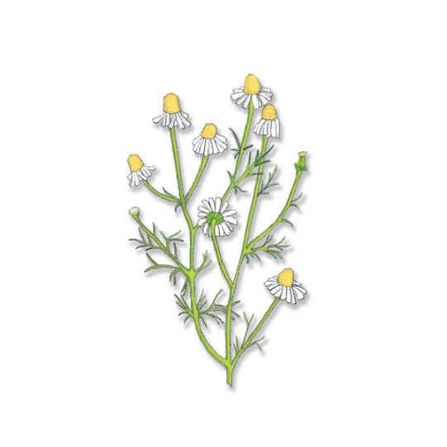
1. Na dolgo odgovori na vprašanja. Potrudi se pri obliki .

1. Kje je razširjena kamilica?
2. Pri čem pomaga parna kopel?
3. Kdaj cveti kamilica?
4. Kaj raste na steblu?
5. Kje raste pri nas?
6. Kakšno je steblo?
7. Pri čem pomaga čaj?
8. Kaj ima kamilica v zemlji?
9. Za kaj uporabljamo sveže ali posušene cvetove?
10. Kako visoko je steblo?

2. Kamilici na sliki nariši koreniko s koreninicami.

